Нелинейные цепи постоянного тока

Нелинейными называются электрические цепи, содержащие нелинейные элементы, т.е. элементы вольт-амперная характеристика (ВАХ) которых отличается от прямой линии. Нелинейные элементы разделяются на две большие группы: неуправляемые и управляемые. В управляемых нелинейных сопротивлениях, в отличие от неуправляемых, есть одна или несколько вспомогательных или управляющих цепей, воздействую на напряжение или ток которых можно изменять ВАХ основной цепи. У неуправляемых НС ВАХ изображается одной кривой, а у управляемых – семейством кривых. Примеры неуправляемых НС: лампы накаливания, электрическая дуга, бареттер, стабиловольт, нелинейное полупроводниковое сопротивление (НПС), диоды и др. Примеры управляемых НС: электронные лампы, транзисторы, тиристоры. В зависимости от вида ВАХ различают два вида НС - симметричные и несимметричные. Симметричными называются элементы, у которых ВАХ не зависит от направления тока в них или направления напряжения на их зажимах. У несимметричных НС ВАХ не одинакова при различных направлениях I и U. ВАХ симметричных НС изображают только в первом квадранте, а несимметричных – в первом и третьем. В примерах НС подчеркнуты названия симметричных элементов. Остальные – несимметричные.
Рассмотрим ВАХ наиболее распространенных НС. 1. Лампа накаливания (рис.2.1,а), конструкция которой известна всем. Она является нелинейным элементом по той причине, что по мере возрастания напряжения температура её нити всё больше и больше повышается, а, следовательно, возрастает её сопротивление. Это приводит к тому, что ток растет менее интенсивно, чем напряжение. Если бы роста сопротивления не происходило, то лампа была бы линейным элементом (пунктирная линия на рис.2.1,а).
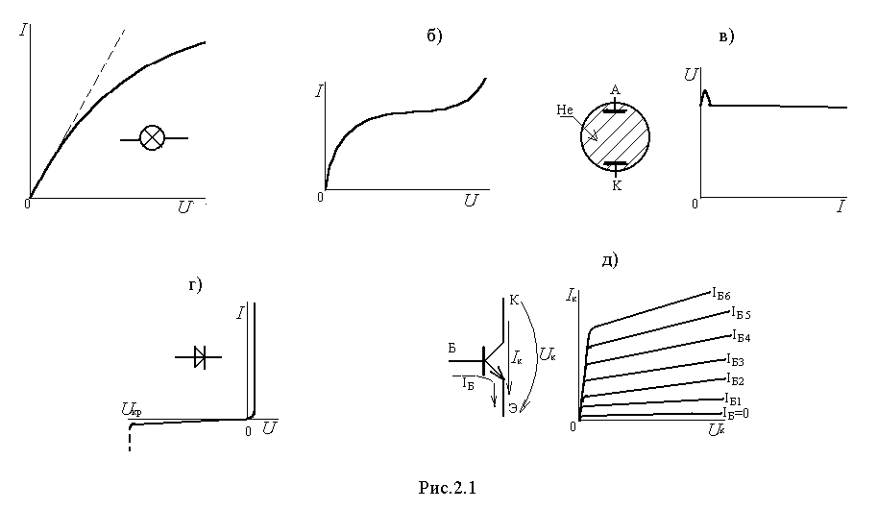
2. Бареттер. Его конструкция: внутри стекляного баллона в водородной среде натянута вольфрамовая нить. Параметры бареттера подобраны таким образом, что на некотором интервале изменения напряжения сопротивление нити растет примерно пропорционально напряжению, а ток при этом изменяется незначительно. ВАХ принимает вид, представленный на рис.2.1,б. Рабочим участком ВАХ является участок, на котором происходит незначительное изменение тока. Используется бареттер в устройствах стабизации тока.
3. Стабиловольт – он представляет собой стекляный баллон, внутри которого в гелиевой среде располагаются два электрода: анод А и катод К. Если к электродам подвести напряжение (на А – обязательно +, иначе работа невозможна), то между ними зажигается электрическая дуга. Правда для её зажигания нужно подать повышенное напряжение. Затем напряжение на дуге с ростом тока хотя и падает, но незначительно и ВАХ имеет вид, представленный на рис.2.1,в. Используется стабиловольт для стабилизации напряжения.
4. Диоды. Существует очень много диодов, которые отличаются как конструкцией, так и принципом действия. Объединяет их внешний вид ВАХ, которая приведена на рис.2.1,г. Диод является несимметричным элементом, поэтому приведена его ВАХ в первом и третем квадрантах. При положительном токе (по стрелке условного обозначения) напряжение на диоде имеет очень малые значения, а при отрицателном (обратном) напряжении – очень мал ток. Если обратное напряжение превысит критическое значение U_{кр}, то диод выходит из строя (пунктирная часть ВАХ). Применение диодов очень разнообразное, но чаще всего они используются для выпрямления переменного тока.
5. Транзисторы. Типов ранзисторов очень много. Мы рассмотрим условное обозначение (см. рис.2.1,д) и семейство ВАХ транзистора типа n-p-n. Транзистор имеет три вывода – коллектор К, эмиттер Э и базу Б. Основной цепью (цепью нагрузки) является цепь К-Э. Ток и напряжение этой цепи называют – ток коллектора (I_{к}), напряжение коллектора (U_{к}). Цепь Б-Э является цепью управления и ток в ней называют током базы (I_{Б}). При отсутствии тока базы ток коллектора очень мал при любых U_{к} Примерный вид семейства ВАХ при всё больших и больших значениях I_{Б} показан на рис.2.1,д. Такие семейства ВАХ для любого транзистора приводятся в справочниках.

Методы расчета нелинейных цепей

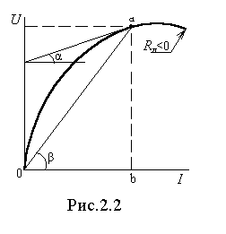Расчет и исследование нелинейных цепей во многих случаях производят графо-аналитическими методами, в основу которых положены законы Кирхгофа. Если ВАХ НС выражена аналитической функцией, то может быть выполнен и аналитический расчет (на основании законов Кирхгофа). При расчете нелинейных цепей вводят понятие статического и динамического (дифференциального) сопротивлений нелинейного элемента. На рис.2.2 показана построенная в масштабах m_{I} и m_{U} ВАХ некоторого элемента. Пусть его работа происходит в точке а. Тогда статическое сопротивление в данной точке будет
$R_{\text{ст}}=\frac{U}{I}=\frac{m_{U}\text{ab}}{m_{I}0b}=m_{R}\text{tg}β$, где $m_{R}=\frac{m_{U}}{m_{I}}$ - масштаб сопротивлений. Таким образом, R_{ст} пропорционально tgβ и оно всегда положительно.
Предел отношения приращения напряжения на НС к приращению тока в нём или производная dU/dI определяет динамическое сопротивление, т.е. $R_{д}=\frac{\text{dU}}{\text{dI}}=m_{R}\text{tg}α$. Величина этого сопротивления пропорциональна тангенсу угла, образованного касательной к ВАХ в рабочей точке и осью токов. На ниспадающем участке ВАХ R_{д} отрицательное, т.к. положительное приращение тока сопровождается отрицательным приращением напряжения.

Метод эквивалентных схем

Метод применяется, когда НС работают на прямолинейных участках своих ВАХ. Суть метода заключается в замене НС эквивалентной схемой, состоящей из ЭДС и линейного сопротивления. Условием эквивалентности служит равенство напряжений на НС и на эквивалентной схеме при одинаковых токах. Пусть ВАХ НС имеет прямолинейный участок (рис.2.3,а), заключенный между точками а и b. Продолжим этот участок до пересечения с осью напряжений и определим величину U₀. Тогда для произвольной точки с на прямолинейном участке можно записать: U = U₀+cd*m_{U} =
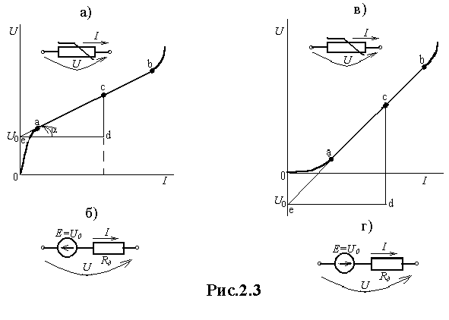= U₀+ed *tgα*m_{U} = U₀+$\frac{I}{m_{I}}$*tgα*m_{U} = U₀+I *tgα*m_{R} = U₀+IR_{д} .
Этому уравнению соответствует схема, показанная на рис.2.3,б. Действительно, по второму закону Кирхгофа для этой схемы можно записать U – IR_{д} = U_{0.}
Если продолжение прямолинейного участка ВАХ пересекает ось напряжений при отрицательных значениях величиной U₀ (рис.2.3,в), то для произвольной точки с на прямолинейном участке можно записать: U = - U₀ + cd*m_{U} = - U₀ + IR_{д} и тогда эквивалентная схема принимает вид, показанный на рис.2.3,г.
Если в сложной цепи все НС работают на прямолинейных участках своих ВАХ, то их можно позаменять эквивалентными схемами. В результате цепь становится линейной и её можно рассчитать любым известным методом расчета сложных линейных цепей постоянного тока (МУП, МКТ, МЭГ и т.д.). Однако нужно следить за тем, чтобы рабочая точка не выходила за пределы прямолинйного учаска ВАХ.

Графический метод

Метод применяется для расчета цепей, содержащих только один источник, а НС, ВАХ которых задана графиками, соединены последовательно, параллельно или смешано.
1. Расчет последовательного соединения. Пусть последовательно соединены два НС (рис.2.4,а), ВАХ которых заданы графиками. Известно также приложенное к схеме напряжение, а требуется определить ток в цепи и напряжения на элементах U₁ и U_{2.} На основании второго закона Кирхгофа можно записать
U = U₁ + U₂. (1)
Это выражение и положено в основу решения. На рис.2.4,б кроме заданных ВАХ НС строим зависимость I(U₁+U₂).
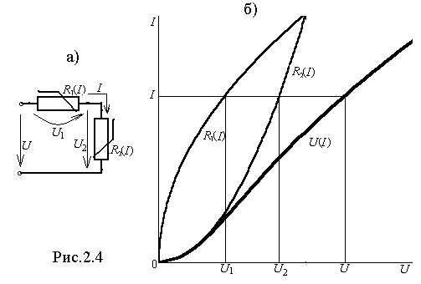Задаваясь различными значениями тока и суммируя соответствующие значения U₁ и U₂. Эта зависимость представляет собой ВАХ всей цепи. Откладывая заданное напряжение, по ВАХ всей цепи определяем ток, а по ВАХ НС – U₁ и U₂ сответстенно. Определив эти величины, легко рассчитать другие, например, мощности, потребляемые НС: Р₁=IU₁; P₂=IU₂: или их статические сопротивления. Аналогично может быть произведен расчет последовательного соединения большего числа НС.
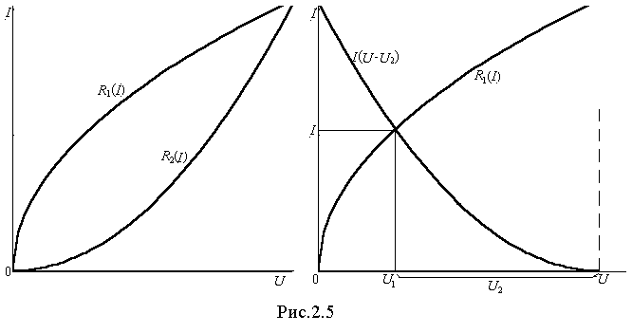Существует второй способ расчета последовательного соединения. Он также основан на использовании соотношения (1), из которого необходимо выразить либо U₁, либо U₂. Например, U₁= U-U₂ и построить зависимость I(U-U₂) (рис2.5). Она является зеркальным изображением ВАХ второго элемента относительно вертикали, проведенной через точку, соответствующую заданному напряжению, поэтому легко может быть построена. Точка пересечения ВАХ первого элемента и кривой I(U-U₂) дает решение, определяющее I, U₁ и U₂. Особенно эффективен второй способ в случае, когда один из элементов является линейным. Тогда зависимость I(U-U₂) является линейной и строится по двум точкам (ХХ и КЗ).
2. Расчет параллельного соединения. Пусть параллельно соединены два НС (рис.2.6,а), ВАХ которых заданы графиками (рис.2.6,б). Если задано подведенное напряжение, а требуется определить токи, то по ВАХ элементов находятся I₁ и I₂, а
I=I₁+I₂. (2)
Значительно сложнее решается задача, когда задан ток в неразветвленной части цепи, а остальные токи и входное напряжение нужно определить. В этом случае на основании (2) строится ВАХ параллельного по заданной величине I определяется U, а также I₁ и I₂.
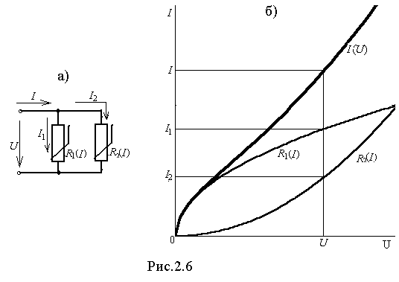
3. Расчет смешанного соединения (рис.2.7,а). Чаще всего задано входное напряжения и ВАХ всех НС (рис.2.7,б), а определять нужно токи. Записываем уравнения по законам Кирхгофа:
I₁=I₂+I₃; U=U₁+U₁₂.
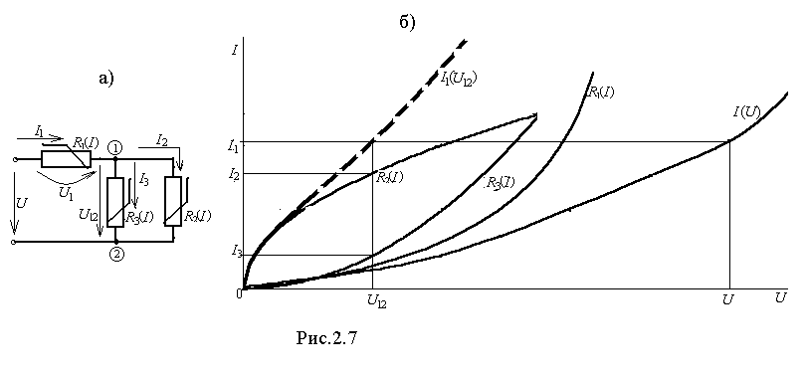На основании этих уравнений строим сначала ВАХ параллельного соединения (рис.2.7,б), т.е. (I₂+I₃)(U₁₂) или I₁(U₁₂). Затем строим ВАХ всей цепи I₁(U), суммируя U₁ и U₁₂ при различных значениях тока I₁. Откладывая заданное напряжение, по характеристике I₁(U) определяем ток в неразветвленной части цепи и по его значению находим U₁₂ с помощью характеристики I₁(U₁₂), а затем и токи параллельных ветвей I₁, I₂.

Метод двух узлов

Если цепь с нелинейными элементами содержит два узла или сводится к схеме с двумя узлами, то её можно рассчитывать методом двух узлов, который аналогичен методу узлового напряжения в линейных цепях. Покажем это на конкретном примере схемы рис.2.8,а.
Пусть заданы ЭДС Е₁, Е₂, Е₃ и ВАХ нелинейных элементов, а нужно определить все токи. Для простоты будем полагать, что все НС одинаковы и их ВАХ приведена на рис.2.8,б. Выберем положительные направления токов и узлового напряжения как показано на схеме. Запишем уравнения по законам Кирхгофа: I₁+I₃=I₂; U₁+U_{ab}=E₁; -U₂+U_{ab}=-E₂; U₁+U_{ab}=E₁. Из трех последних формул выразим U_{ab} : U_{ab}=E₁-U₁; U_{ab}=-E +U₂ ; U_{ab}=E₃-U₃. По этим выражениям, используя ВАХ НС, строим графики зависимостей I₁(U_{ab}), I₂(U_{ab}) и I₃(U_{ab}), а также вспомогательную характеристику (I₁+I₃)(U_{ab}). Там, где вспомогательная характеристика пересекается с графиком зависимости I₂(U_{ab}) и будет решение (см. рис.2.8,в). Решение можно получить и иначе, если в качестве вспомогательной характеристики 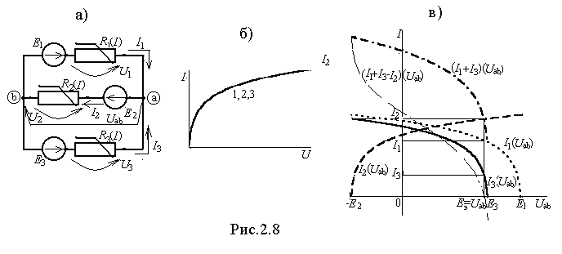построить график зависимости (I₁+I₃-I₂)(U_{ab}). Тогда ответы получим в точке, где последняя характеристика пересекает ось абсцисс.

Замена группы параллельных ветвей одной эквивалентной

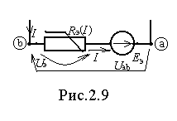Допустим схема рис.2.8,а входит в состав сложной цепи, не показанной на этом рис., и мы хотим заменить её одной эквивалентной ветвью (рис.2.9). Требуется определить эквивалентную ЭДС Е_{э} и ВАХ эквивалентного НС. Ясно, что ток, подходящий к исходной схеме (I=I₁-I₂+I₃) при любых значениях напряжения U_{ab} должен равняться току в эквивалентной ветви. Воспользуемся построениями предыдущего параграфа. Кривая (I₁-I₂+I₃)(U_{ab}) представляет собой результирующую ВАХ трёх параллельных ветвей. Такую же ВАХ должна иметь эквивалентная ветвь, для которой по второму закону Кирхгофа можно записать: U_{ab}=Е_{э}-U_{э}. Отсюда следует, что если ток в эквивалентной ветви равен нулю, то U_{ab}=Е_{э}. Значит Е_{э} определяется в точке, где кривая (I₁-I₂+I₃)(U_{ab}) пересекает ось абсцисс. Для определения ВАХ эквивалентного НС необходимо кривую (I₁-I₂+I₃)(U_{ab}) зеркально отобразить относительно вертикали, проведенной через точку, в которой определялась Е_{э}.

Применение метода эквивалентного генератора для расчета нелинейных цепей

Если в цепи включен только один нелинейный элемент, то токи в ней рационально рассчитывать, применив метод эквивалентного генератора. Если выделить ветвь с НС, то остальная часть цепи будет представлять собой линейный активный двухполюсник (рис.2.10,а), который согласно теореме об эквивалентном генераторе может быть заменен эквивалентной схемой, состоящей из ЭДС E, равной U_{х} и линейного сопротивления R_{в}, равного входному сопротивлению двухполюсника относительно зажимов ветви с НС (рис.2.10,б). Определение U_{х} и R_{в} производится точно так же как это делалось в линейной цепи. Последняя схема представляет собой последовательное соединение НС и линейного сопротивления, расчет тока в которой целесообразно выполнить вторым способом, а именно: для этой схемы можно записать U=U_{х}-IR_{в}. На основании этого выражения построим ВАХ активного двухполюсника. Поскольку это прямолинейная зависимость, то рационально её построить по двум точкам – ХХ (I=0, U=U_{х}) и КЗ (U=0, I=I_{к}=U_{х}/R_{в}). Точка пересечения заданной ВАХ НС и ВАХ активного двухполюсника даёт фактические значения тока и 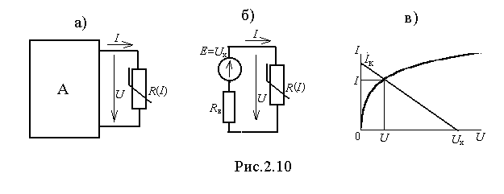напряжения НС (рис.2.10,в).
Токи в остальных ветвях цепи могут быть определены тремя способами: а) с помощью законов Кирхгофа, используя найденные значения U и I НС; б) через статическое сопротивление НС (R_{ст}=U/I), включив которое вместо НС, имеем возможность рассчитать токи любым известным методом, поскольку цепь стала линейной; в) методом наложения, вытекающим из доказательства теоремы об эквивалентном генераторе (применяется редко).

Магнитные цепи постоянного тока

Из курса физики известно, что все вещества по своим магнитным свойствам делятся на три группы: диамагнитные, у которых относительная магнитная проницаемость μ_{r} чуть меньше единицы, парамагнитные с μ_{r} чуть большей единицы и ферромагнитные с μ_{r} значительно большей единицы (μ_{r}=10³÷10⁵). В электротехнике вещества делят на неферромагнитные (μ_{r}=1) и ферромагнитные (железо, никель, кобальт и их сплавы).

Основные величины, характеризующие магнитное поле

Основной величиной, характеризующей магнитное поле, является вектор магнитной индукции $\vec{B}$. Он определяется по силовому воздействию со стороны магнитного поля на помещенный в него проводник с током. Измеряется индукция в теслах (Тл=Вб/м²=Вс/м²). Индукцию будет составлять 1Тл, если на проводник с током 1А будет действовать сила в 1Н. Отсюда следует, что индукция характеризует интенсивность поля.
Второй величиной, характеризующей магнитное поле является его напряженность $\vec{H}$. Это тоже векторная величина. Её физический смысл нам не так понятен как для индукции, поэтому будем считать её расчетной величиной. Индукция и напряженность связаны между собой следующим образом: $\vec{B}=μ_{0}μ_{r}\vec{H}$, где $μ_{0}$=4π10⁻⁷ Гн/м – абсолютная магнитная проницаемость вакуума (магнитная постоянная).
Еще одна величина широко используется в магнитном поле – магнитный поток Ф. Он представляет собой поток вектора магнитной индукции через некоторую поверхность или поперечное сечение s : $ф=\int_{s}{\text{Bds}}$ и измеряется в веберах (Вб). Представляет интерес частный случай, когда во всех точках поверхности s индукция одинакова и перпендикулярна к ней. В этом случае Ф=Вs.

Основные характеристики ферромагнитных материалов

У ферромагнитных материалов μ_{r} не является постоянной величиной (зависит от величины Н и В),поэтому ею характеризовать эти материалы очень трудно. Еще русский ученый А.Г.Столетов показал, что свойства ферромагнитных материалов нужно характеризовать зависимостью между В и Н. Эта зависимость не имеет точного аналитического выражения. Для каждого ферромагнитного материала её определяют опытным путем и приводят в справочниках в виде таблиц или графиков. Различают два основных типа зависимостей В(Н) – кривые намагничивания и гистерезисные петли. Под кривыми намагничивания понимают однозначные зависимости между В и Н.

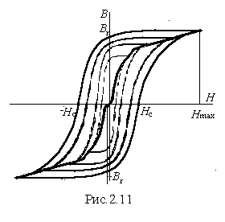Из курса физики известно, что ферромагнитным материалам присуще явление гистерезиса. Под ним понимают явление отставания изменения В от изменения Н. Гистерезис выражается в том, что при периодическом изменении Н зависимость В(Н) приобретает петлеобразный характер (рис.2.11). Значения индукции при Н=0 называются остаточной индукцией и обозначаются В_{r} . Значения напряженности при В=0 называются задерживающей или коэрцитивной силой и обозначаются Н_{с}. Часть петли гистерезиса, лежащая во втором квадранте (от 0; -Н_{с} до В_{r}; 0) называется кривой размагничивания или «спинкой» гистерезисной петли (используется при расчете постоянных магнитов). Геометрическое место вершин гистерезисных петель при различных значениях Н_{max} называется основной кривой намагничивания.
Если предварительно размагниченный материал (В=0, Н=0) намагничивать, монотонно увеличивая Н, то полученная в этом случае зависимость В(Н) называется начальной кривой намагничивания. Начальная и основная кривые намагничивания отличаются, но незначительно. ГОСТом нормируется основная кривая намагничивания.
Все ферромагнитные материалы разделяются на две группы: магнитномягкие и магнитнотвердые. Магнитномягкие материалы обладают круто поднимающейся основной кривой намагничивания и малыми площадями гистерезисных петель. Они применяются во всех устройствах, работающих при переменном токе (генераторы, электродвигатели, трансформаторы, катушки индуктивности и т.д.). К этим материалам относятся электротехнические стали и сплавы типа «пермаллой».
Магнитотвердые материалы обладают полого поднимающейся основной кривой намагничивания и большими площадями гистерезисных петель. К ним относятся углеродистые стали, а также специальные сплавы с добавками вольфрама, платины, магния и т.д. Из таких материалов изготавливают постоянные магниты.

Закон полного тока

Магнитное поле всегда создается некоторыми электрическими токами. Связь между этими токами и величинами, характеризующими создаваемое ими поле определяется опытным законом полного тока, который является основным законом магнитного поля: циркуляция вектора напряженности магнитного поля равна полному току или $\oint{\vec{H}\vec{\text{dl}}=\sum{I}}$. Выделенный в магнитном поле контур может быть разбит на бесконечно большое число элементарно малых участков длиной dl (рис.2.12). Если для каждого участка перемножить векторы Н и dl и просуммировать эти произведения вдоль всего контура, то и получим циркуляцию вектора Н. Под полным током понимают алгебраическую сумму токов, пересекающих поверхность, ограниченную контуром интегрирования. В этой сумме с плюсом берут те токи, направление которых совпадает с поступательным движением буравчика при вращении его по направлению обхода контура. Для приведенного на рис.2.12 примера полный ток равен: $\sum{I=−I_{1}+I_{2}+I_{3}}$.
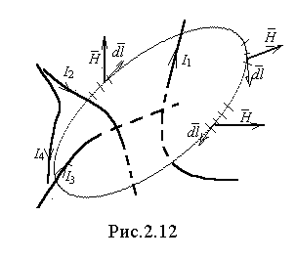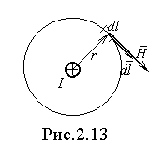Приведем конкретный пример использования закона полного тока для расчета магнитного поля прямолинейного проводника с током (рис.2.13). Пусть ток величиной I протекает от нас за рис. Возьмем точку, находящуюся на расстоянии r от центра провода, но за его пределами и выберем контур в виде окружности радиуса r с центром, совпадающим с центром провода. В этой точке при условии обхода контура по часовой стрелке векторы dl и H направлены так, как показано на рис., т.е. они совпадают по направлению и произведение этих векторов равно произведению их модулей. Модуль Н во всех точках контура одинаков в силу симметрии, поэтому $\oint{\vec{H}\vec{\text{dl}}=\oint{\text{Hdl}=H\oint{\text{dl}=H⋅2πr\text{.}}}}$Полный ток в данном случае равен току провода, следовательно, $H⋅2πr=I$ или $H=\frac{I}{2πr}\text{.}$

Законы Ома и Кирхгофа для магнитных цепей

Магнитной цепью называется совокупность устройств, содержащая ферромагнитные тела и образующая замкнутую цепь, в которой при наличии намагничивающей силы образуется магнитный поток и вдоль которой замыкаются линии магнитной индукции.
Между величинами, характеризующими магнитные и электрические цепи существует формальная аналогия, позволяющая для магнитных цепей ввести ряд понятий, аналогичных тем, которые использовались при исследовании процессов в электрических цепях. Эта аналогия распространяется и на методы расчета магнитных цепей.
В электрических цепях ток возникает под действием ЭДС источников энергии. В магнитной цепи магнитные потоки возбуждаются токами обмоток. Поэтому между ЭДС в электрической цепи и токами в обмотках, создающими магнитный поток, существует формальная аналогия. Магнитный поток аналогичен току в электрической цепи. Пользуясь законом полного тока, для магнитной цепи можно ввести понятие намагничивающей или магнитодвижущей силы и магнитного напряжения, аналогичным ЭДС и напряжению в электрической цепи. По аналогии с сопротивлением электрическому току часто вводят понятие сопротивления магнитному потоку, называемого магнитным сопротивлением цепи, и величину обратную магнитному сопротивлению, называемую магнитной проводимостью.
В электрической цепи чаще всего пренебрегают токами в изоляции проводников (токами утечки), т.к. сопротивление изоляции очень велико по сравнения с сопротивлениями проводников. Иная картина в магнитных цепях. Магнитная проницаемость окружающей среды и материала магнитной цепи иногда мало отличаются друг от друга. В этих условиях часто приходится считаться с магнитным потоком, частично выходящим за пределы магнитной цепи. В связи с этим вводится понятие основного магнитного потока и потока рассеяния. Магнитный поток, целиком замыкающийся по магнитной цепи, называется основным потоком, а магнитный поток, замыкающийся частично по участкам магнитной цепи, а частично в окружающей среде, называется потоком рассеяния.
В данном разделе мы будем рассматривать магнитные цепи, изготовленные из ферромагнитных материалов. В таких цепях резко отличаются магнитные проницаемости цепи и окружающей среды и потоком рассеяния можно пренебречь. Это позволяет считать, что на каждом участке цепи магнитный поток неизменный по всей длине участка.
Аналогию между магнитной и электрической цепью покажем на примере неразветвленной цепи, представленной на рис.2.14. Пусть участки l₁ и l₂ выполнены каждый из одного и того же ферромагнитного материала и имеют поперечные сечения S₁ и S₂ соответственно. Если пренебречь потоком рассеяния и считать, что длины участков значительно больше их поперечных размеров, то магнитную индукцию на каждом участке можно принять одинаковой, а именно:
$B_{1}=\frac{Ф}{S_{1}}; B_{2}=\frac{Ф}{S_{2}}\text{.}$ Напряженности магнитного поля:
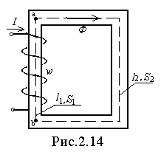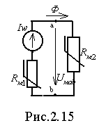$H_{1}=\frac{B_{1}}{μ_{1a}}=\frac{Ф}{μ_{1a}S_{1}}; H_{2}=\frac{B_{2}}{μ_{2a}}=\frac{Ф}{μ_{2a}S_{2}}\text{.}$ Применим закон полного тока к контуру, совпадающему со средней магнитной линией цепи. При этом учтем, что $\oint{\overline{H}\overline{\text{dl}}=\int_{b}^{a}{\overline{H}\overline{\text{dl}}+}\int_{a}^{b}{\overline{H}\overline{\text{dl}}=H_{1}l_{1}+H_{2}l_{2},}}$ а полный ток равен Iw. Таким образом, $H_{1}l_{1}+H_{2}l_{2}=\text{Iw}\text{.}$ Подставляя в это выражение значения Н₁ и Н₂, получим $\frac{Ф}{μ_{1а}S_{1}}l_{1}+\frac{Ф}{μ_{2а}S_{2}}l_{2}=\text{Iw}$ или $Ф(R_{м1}+R_{м2})=\text{Iw}\text{.}$ В этом выражении Iw называется намагничивающей или магнитодвижущей силой, а R_{м1} и R_{м2} - магнитными сопротивлениями участков. Из последней формулы получаем $Ф=\frac{\text{Iw}}{R_{м1}+R_{м2}}\text{.}$ Это закон Ома для данной магнитной цепи. Формула для магнитного сопротивления $R_{м}=\frac{l}{μ_{a}S}$ построена точно также как и формула для электрического сопротивления проводника ($R=\frac{l}{γS}$). Измеряется магнитное сопротивление в 1/Гн ($\frac{м}{\frac{\text{Гн}}{м}⋅м^{2}}=\frac{1}{\text{Гн}}$). Произведение ФR_{м} по аналогии с электрическими цепями называется магнитным напряжением. Для нашего примера U_{мab}=ФR_{м2}=Н₂l₂. На основании полученных формул можно изобразить аналогичную электрическую цепь (рис.2.15), с помощью которой можно записать следующие выражения закона Ома для данной магнитной цепи:
$Ф=\frac{\text{Iw}−U_{\text{мab}}}{R_{м1}}=\frac{U_{\text{мab}}}{R_{м2}}\text{.}$ Выражение закона Ома в общем случае, когда неразветвленная цепь имеет сколько угодно участков и несколько обмоток с токами, имеет вид: $Ф=\frac{\sum{\text{Iw}}}{\sum{R_{м}}}$ .
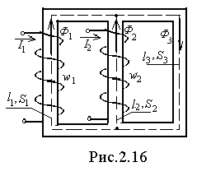Известно, что линии вектора магнитной индукции являются замкнутыми сами на себя, т.е. не имеют ни начал ни концов. Поэтому магнитный поток сквозь любую замкнутую поверхность равен нулю. Любой узел магнитной цепи может быть окружен замкнутой поверхностью. В связи с этим для любого узла $\sum{Ф=0}$, что является первым законом Кирхгофа для магнитных цепей.
Пользуясь законом полного тока, можно для разветвленной магнитной цепи получить уравнение, аналогичное второму закону Кирхгофа для электрической цепи. Покажем это на примере. Пусть магнитная цепь состоит из трех однородных участков с длинами l₁, l₂, l₃ и потоками Ф₁, Ф₂, Ф₃ соответственно (рис.2.16). Пренебрегая потоками рассеяния и принимая длины участков значительно превышающими их поперечные размеры, можем определить магнитные индукции
$B_{1}=\frac{Ф_{1}}{S_{1}}; B_{2}=\frac{Ф_{2}}{S_{2}}\text{; }B_{3}=\frac{Ф_{3}}{S_{3}}\text{.}$ Напряженности магнитного поля $H_{1}=\frac{B_{1}}{μ_{1a}}=\frac{ф_{1}}{μ_{1a}S_{1}}; H_{2}=\frac{B_{2}}{μ_{2a}}=\frac{ф_{2}}{μ_{2a}S_{2}}; H_{3}=\frac{B_{3}}{μ_{3a}}=\frac{ф_{3}}{μ_{3a}S_{3}}\text{.}$Применим закон полного тока к контуру, образованному первым и вторым участками, обходя его по часовой стрелке: $H_{1}l_{1}−H_{2}l_{2}=I_{1}w_{1}−I_{2}w_{2}$ или $Ф_{1}\frac{l_{1}}{μ_{1а}S_{1}}−Ф_{2}\frac{l_{2}}{μ_{2а}S_{2}}=I_{1}w_{1}−I_{2}w_{2}; Ф_{1}R_{1м}−Ф_{2}R_{2м}=I_{1}w_{1}−I_{2}w_{2}$. Эти выражения являются вторым законом Кирхгофа для нашего конкретного примера. Аналогично для любого контура произвольной магнитной цепи можно записать $\sum{{\text{ФR}}_{м}=\sum{\text{Iw}}}$ или $\sum{\text{Hl}=\sum{\text{Iw}}}$, т.е. для любого контура алгебраическая сумма магнитных напряжений равна алгебраической сумме намагничивающих сил.
Нужно заметить, что магнитное сопротивление участков цепи, образованных ферромагнетиками, не является постоянной величиной вследствие зависимости магнитной проницаемости последних от индукции (напряженности). В связи с этим расчет магнитных цепей аналогичен расчету нелинейных электрических цепей.

Расчет неразветвленных магнитных цепей

С расчетом неразветвленных магнитных цепей будем знакомиться на примере устройства, широко применяющегося на практике и называемого электромагнитом (реле, контакторы и т.д.). Он состоит из П-образного сердечника и якоря, замыкающего концы сердечника. Между сердечником и якорем имеется воздушный зазор длиной l_{в} (рис.2.17,а). Известны геометрические размеры (длины, поперечные сечения) и материалы всех участков магниной цепи, а также число витков обмотки w. В зависимости от того, что ещё задано различают прямую задачу и обратную. В прямой задаче необходимо определить ток I в обмотке, который возбуждал бы заданное значение магнитного потока Ф в цепи.
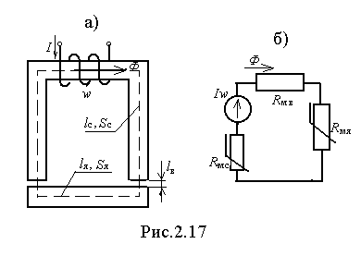Порядок расчета прямой задачи.
- Разбиваем магнитную цепь на однородные участки и определяем их длины. В нашем примере три участка – сердечник, якорь и воздушный зазор с суммарной длиной 2l_{в}. Длины участков определяются по средней магнитной линии. При малых по сравнению с длиной поперечных размерах участков небольшие неточности в определение их длин не вносят в расчет существенных погрешностей. Точный расчет распределения магнитного потока в воздушном зазоре представляет собой трудную задачу, но при малой длине зазора и параллельности ферромагнитных тел, ограничивающих зазор, магнитное поле в нём можно считать однородным, а его сечение S_{в}, равным сечению сердечника S_{c}. Для облегчения расчета можно составить аналогичную электрическую схему. Для нашего примера она имеет вид, представленный на рис.2.17,б. В этой схеме магнитные сопротивления сердечника R_{мс} и якоря R_{мя} являются нелинейными, т.к. зависят от магнитного потока Ф, а R_{мв} – линейным.
- По заданному значению магнитного потока определяем индукцию на каждом из участков цепи:
$$B_{c}=\frac{Ф}{S_{c}}; B_{я}=\frac{Ф}{S_{я}}; B_{в}=\frac{Ф}{S_{в}}=B_{c}\text{.}$$
3. В магнитной цепи, образованной магнитномягкими материалами, гистерезисом можно обычно пренебречь и зависимость между индукцией и напряженностью поля считать определяемой основной кривой намагничивания. Тогда по найденным значениям В_{с} и В_{я} и основным кривым намагничивания для соответствующих материалов определяем напряженности магнитного поля Н_{с} и Н_{я}. Для воздушного зазора $H_{в}=\frac{В_{в}}{μ_{0}}=\frac{В_{в}}{4π⋅{\text{10}}^{−7}}=\text{80}⋅{\text{10}}^{4}В_{в}$. Формула дает результат в А/м. Очень часто Н_{в} определяют а А/см, тогда Н_{в}=0.8*10⁴В_{в}.
4. Определяем требуемый ток на основании второго закона Кирхгофа для рассматриваемой магнитной цепи: Н_{с}l_{c}+H_{я}l_{я}+H_{в}2l_{в}=Iw, откуда $I=\frac{H_{c}l_{c}+H_{я}l_{я}+H_{в}2l_{в}}{w}\text{.}$
Обратная задача
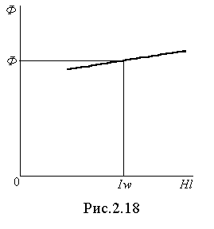Требуется определить магнитный поток по заданному значению намагничивающей силы (НС) Iw. Остальные условия – те же. Эта задача в отличие от предыдущей не имеет «прямого» решения вследствие нелинейной зависимости между магнитным потоком и НС. Задача решается методом последовательных приближений. Его суть заключается в том, что задаются предполагаемым значением магнитного потока Ф’ и решают прямую задачу, определяя соответствующее значение намагничивающей силы I’w. Если последняя в точности совпадает с заданной НС, то задача решена. Однако такого совпадения после первой попытки обычно не получается. Тогда нужно задаться новым значением магнитного потока и повторить расчет. Для того, чтобы повторений расчетов не было слишком много желательно следовать ряду рекомендаций. Для получения первой точки (Ф’) нужно приравнять заданную НС магнитному напряжению на участке с наибольшим магнитным сопротивлением, т.е. Ф’R_{м}=Iw и используя это выражение и основную кривую намагничивания участка определить Ф’. Если в магнитной цепи есть воздушный зазор, то он чаще всего и является участком с наибольшим магнитным сопротивлением. Для него последнее выражение принимает вид: $\frac{2l_{в}}{μ_{0}S_{в}}Ф'=\text{Iw}$ откуда $Ф'=\frac{\text{Iw}μ_{0}S_{в}}{l_{в}}\text{.}$ Так как другие участки цепи также ограничивают магнитный поток, то последующие значения Ф следует брать меньшими чем Ф’. Предприняв ряд попыток, рекомендуется построить график зависимости Ф(∑Hl) (рис.2.18). В практических расчетах нет смысла строить всю кривую Ф(∑Hl), начиная с Ф=0, а достаточно построить её в окрестностях заданной НС. Затем, отклаывая величину Iw, по графику Ф(∑Hl) определяем Ф.
Все вычисления, связанные с построением графика Ф(∑Hl), рекомендуется свести в табл., которая для нашего примера имеет вид:
Ф, Вб | B_{c}=В_{в},Тл | В_{я}, Тл | Н_{с}, А/м | Н_{я}, А/м | Н_{в}, А/м | H_{c}l_{c}, A | H_{я}l_{я}, A | H_{в}2l_{в}, A | ∑Hl, A
Ф’
Ф’’
Ф’’’

Расчет разветвленных магнитных цепей

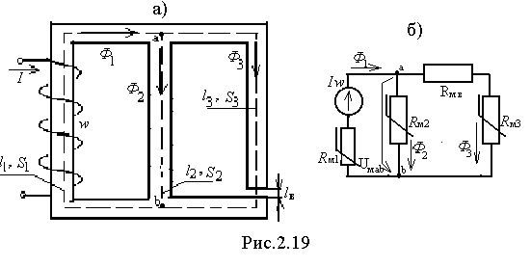Расчет разветвленных магнитных цепей основан на применении законов Кирхгофа. Вследствие нелинейной связи между В и Н для ферромагнитных материалов расчет таких цепей обычно ведется графоаналитическим методом, аналогичным методам расчета нелинейных электрических цепей. При расчете магнитной цепи прежде всего нужно определить и указать на схеме направление НС, если они заданы, или задаться направлением НС, если их нужно определять. Затем следует задаться положительными направлениями магнитных потоков, после чего можно составить аналогичную электрическую схему, облегчающую расчет. Для разветвленных магнитных цепей прямая задача хотя и редко, но встречается и её решение рассмотрим на примере схемы рис.2.19,а. Требуется определить НС Iw по заданному значению магнитного потока Ф₃ в воздушном зазоре.
По известному Ф₃ вычисляем $B_{в}=В_{3}=\frac{Ф_{3}}{S_{3}}$. По кривой намагничивания определим напряженность Н₃, а по формуле $H=\frac{В_{в}}{μ_{0}}=\text{80}⋅{\text{10}}^{4}В_{в}$ - напряженность в воздушном зазоре.
Магнитное напряжение на третей ветви, т.е. между узлами а и b: $U_{\text{мab}}=H_{3}l_{3}+H_{в}l_{в}\text{.}$ Поскольку второй участок является однородным и включен параллельно третьему, то Н₂l₂=U_{мab} , откуда $H_{2}=\frac{U_{\text{мab}}}{l_{2}}\text{.}$ Используя кривую намагничивания, найдем В₂ и Ф₂=В₂S₂. Тогда Ф₁=Ф₂+Ф₃, $B_{1}=\frac{ф_{1}}{S_{1}}$ и по кривой намагничивания можем определить Н₁. По второму закону Кирхгофа искомая намагничивающая сила Iw=H₁l₁+U_{мab}.

Обратная задача (метод двух узлов)
Более общей является задача вычисления всех магнитных потоков при заданных НС. Решение такой задачи разберем на примере схемы рис.2.20,а, аналогичная электрическая схема которой приведена на рис.2.20,б. Поскольку цепь содержит два узла, то решение производится методом двух узлов. После того как цепь разбита на однородные участки, определены их параметры, указаны направления НС и выбраны положительные направления магнитных потоков и узлового магнитного напряжения записываем уравнения по законам Кирхгофа:

Ф₁+Ф₂=Ф₃; H₁l₁+U_{мab}=I₁w₁; H₂l₂+U_{мab}=I₂w₂; H₃l₃+H_{в}l_{в}-U_{мab}=0.

Из трех последних формул выражаем U_{мab} :

U_{мab}= I₁w₁ - H₁l₁; U_{мab}=I₂w₂ - H₂l₂; U_{мab}= H₃l₃+H_{в}l_{в}.
На основании последних формул, задаваясь значениями потоков Ф₁, Ф₂ и Ф₃, определяя по ним В₁, В₂, В₃ и Н₁, Н₂, Н₃, Н_{в}, строим зависимости Ф₁(U_{мab}), Ф₂(U_{мab}) и Ф₃(U_{мab}).

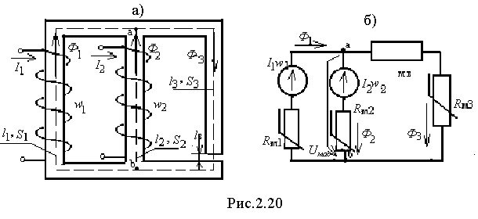
Все расчеты, связанные с построением графиков этих зависимостей рекомендуется свести в табл, вид которой для нашего примера представлен ниже.
При заполнении табл. следует задаваться такими значениями потоков, чтобы соответствующая индукция изменялась от 0 до 1.6Тл.
Ф₁ | В₁ | Н₁ | H₁l₁ | U_{мab} | Ф₂ | В₂ | Н₂ | H₂l₂ | U_{мab} | Ф₃ | В₃ | Н₃ | H_{в} | H₃l₃ | H_{в}l_{в} | U_{мab}
 | 0
 | ..
 | 1.6
Для отыскания решения необходимо построить график вспомогательной зависимости (Ф₁+Ф₂)( U_{мab}) и в точке пересечения её с графиком Ф₃(U_{мab}) определяем рабочий режим магнитной цепи.

